Ordinal or Sequential Numbers with 第 (dì)

Just add the prefix 第 (dì) in front of the number to indicate first, second, ……
第 + Number
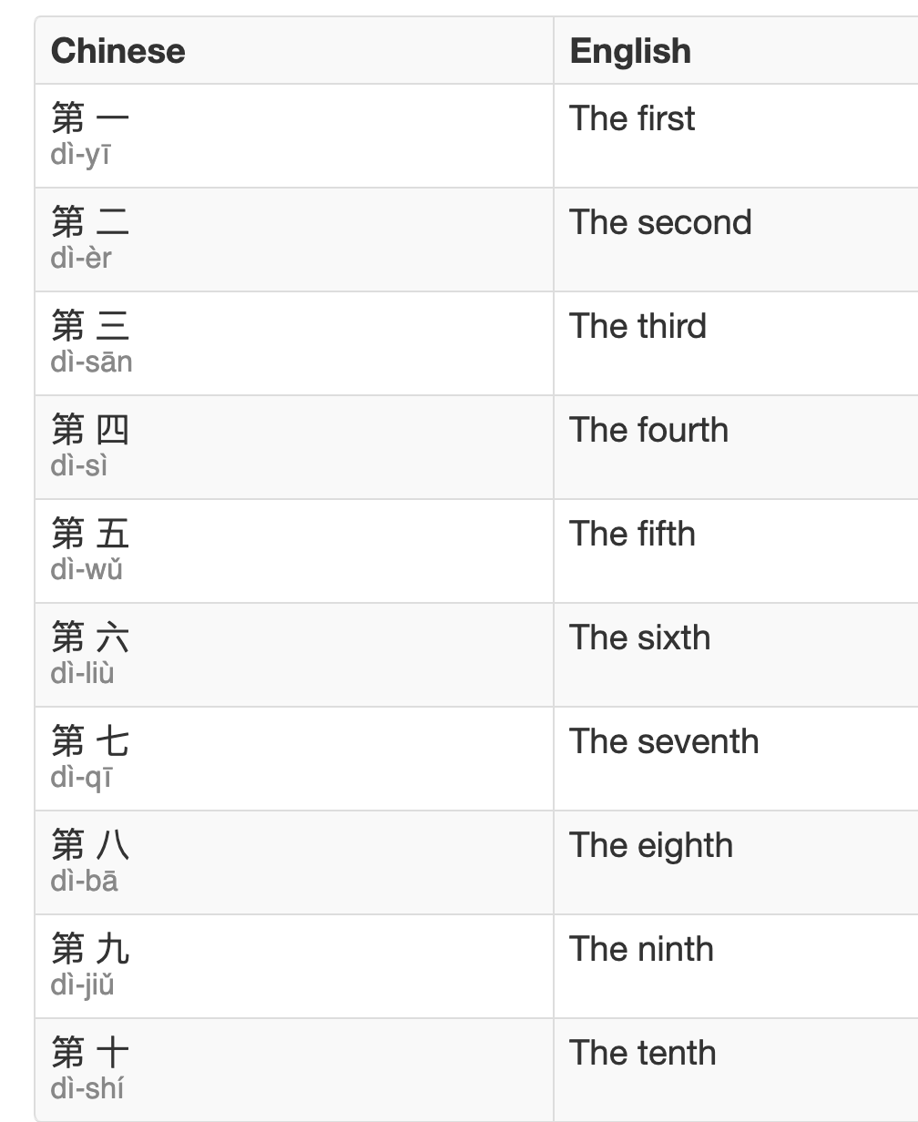

第 + Number + Measure Word + Noun

Translation:
- 这是她的第三个男朋友。
- 我的第一个中文老师是刘老师。
- 我的第一个手机是苹果手机6。
- 这是我在塔山学校的第八年。
- 这是我第一次去北京。

